Projektantrag
DMT3 - Interaktionsprogrammierung
Projektname | PlayTheLight
Studierende
Teammitglied 01 | Kai Nahrgang
Teammitglied 02 | Kevin Winter

Interne Informationen (nicht ausfüllen)
Projektnummer | 10
Notizen / Kommentare
Ihre Idee ist sehr viel versprechend! Ihre Skizze hilft sehr gut, sich die Interaktion mit dem Instrument vorzustellen. Jedoch ist Ihr Projektantrag sehr minimalistisch ausgefallen.
Die Grundfunktionalität ist gut beschrieben. Es geht jedoch nicht klar daraus hervor, was mit den anderen Kontaktsensoren gesteuert wird. Bitte konzentrieren Sie sich bei der Wahl der Instrumente und Modi auf den Drehknopf. Der RFID Reader ist dafür nicht notwendig und würde das Projekt nur unnötig kompliziert machen.
Ebenso benötige ich von Ihnen nähere Informationen zu den Kontaktsensoren (welche Sensoren Sie benötigen) und dem Drehknopf (wie viele Stellungen / Stufen muss dieser haben) damit ich die elektronischen Bauteile für Sie bestellen kann.
Bitte implementieren Sie auch einen einfachen visuellen Output für PC Monitor oder Beamer. Begonnen von Infos zu gewähltem Instrument etc. bis hin zu Visuals die auf die Musik reagieren ist hier viel möglich.

Ihr Projektantrag ist zwar freigegeben, beschreiben Sie die oben bemängelten Punkte noch genauer und posten Sie den überarbeiteten Projektantrag ins Moodle!

Freigabe (OK) | OK

Projekt Beschreibung

Projektidee
Prinzipiell soll eine Art Instrument gebaut werden, das Töne abspielt wenn der Lichtstrahl durch eine Hand unterbrochen wird. Außerdem kann über die Kontaktsensoren hinter den Strahlen ein Ton permanent gespielt werden. Es soll verschiedene Modi geben, welche durch einen Drehknopf oder auch RFID/NFC fähige Karten ausgewählt werden können:
- Freies Spielen - bei dem man zwischen Instrumenten wählen kann und die Strahlen einzelnen Noten entsprechen.
- DJ - bei dem die Strahlen keinen Noten, sondern Pattern verschiedener Instrumente entsprechen und so eine ganze Band simuliert werden kann.
- (optional, falls Zeit übrig bleibt) Nachspielen - bei dem eine Melodie vorgegeben wird und diese wiederholt werden muss.

Beschreibung der Interaktion
Die Interaktion erfolgt durch die Unterbrechung der Lichtstrahlen. Feedback wird durch virtuelle LEDs gegeben, die aufleuchten, wenn ein Ton gespielt wird. Durch die Potentiometer wird bewerkstelligt, welcher Modi bzw welches Instrument ausgewählt ist.

Zielgruppe/Personabeschreibungen
PlayTheLight richtet sich an 13-20 Jährige, die Spaß an Musikinstrumenten haben und sich gerne musikalisch betätigen.

Personabeschreibung 1: Jenny Hirsch
Jenny ist 15 und besucht den Musikzweig im BORG Monsberger in Graz. Da in ihrem Schulzweig verlangt wird, ein Musikinstrument zu lernen, spielt sie schon seit zwei Jahren Gitarre. Ob sie nach der Matura studieren oder arbeiten gehen wird, weiß sie noch nicht. Sie möchte sich in ihrem späteren Beruf auf jeden Fall kreativ austoben können. In ihrer Freizeit trifft sie sich oft mit ihren Freunden. Gemeinsam spielen sie gerne im Stadtpark Fußball oder jammen auch mal gerne im Freien. Wenn sie es mal wetterbedingt nicht in den Stadtpark schaffen, spielt Jenny gerne Guitar Hero auf ihrer Spielekonsole.

Personabeschreibung 2: Thomas Kraft

Thomas ist 19 und studiert Philosophie auf der KF-Uni in Graz. Neben dem Studium arbeitet er als Kellner in einem Restaurant um sich seine Wohnung finanzieren zu können. In seiner Freizeit spielt er Schlagzeug in einer Band, mit der er auch hin und wieder Auftritte hat. Wenn er nicht gerade für die Uni lernt oder kellnert, betätigt er sich kreativ indem er Lieder komponiert oder malt.

Input
Die Interaktion erfolgt durch die Unterbrechung der Lichtstrahlen.

Benötigte Hardware & Sensoren
- Kontaktsensoren / Drucksensoren
- Helligkeitssensoren
- (optional) NFC-Sensor / Potentiometer

Skizze
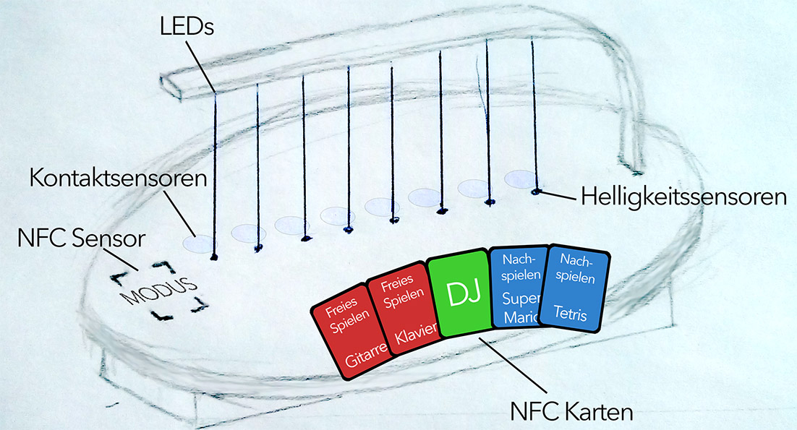

Output
Der Output erfolgt sowohl auditiv als auch visuell. Sobald ein Lichtstrahl unterbrochen wird, wird ein Ton gespielt und eine virtuelle LED leuchtet auf.

